เอกสารส่งมอบงานงวดที่ 1

โครงการพัฒนาระบบเว็บท่าสำหรับผู้ใช้ภายในองค์กร (Intranet Web Portal)
และเว็บไซต์ (Web Site)

นำเสนอแก่

สำนักงานคณะกรรมการป้องกันและ
ปราบปรามการทุจริตแห่งชาติ

นำเสนอโดย

บริษัท บิซโพเทนเชียล จำกัด


สารบัญ

สารบัญ 2
แผนการดำเนินงานโครงการ 3
โครงสร้างทีมบริหารโครงการ 61
แผนผังการปรับปรุงระบบไฟฟ้า 69
แบบรูปแผนผังของระบบและอุปกรณ์โดยภาพรวม 69
แบบรูปแผนผังของระบบและอุปกรณ์โดยละเอียด 72
รูปแบบการทำงานของ ระบบเว็บท่าสำหรับผู้ใช้ภายในองค์กร (Intranet Web Portal) 77
รายละเอียดคุณสมบัติของเครื่องคอมพิวเตอร์แม่ข่ายที่นำเสนอ 80

แผนการดำเนินงานโครงการ
*ในช่องผู้รับผิดชอบ จะใส่เป็นชื่อย่อ สามารถดูชื่อเต็มของทีมงานได้ที่หัวข้อ "โครงสร้างทีมบริหารงาน"
กิจกรรม | วันและเวลาในการปฏิบัติงาน | การดำเนินงาน | ความต้องการ | ปัจจัยของความสำเร็จ | ผลลัพธ์ของการดำเนินงาน |  |  | ผู้รับผิดชอบ/สถานที่ |  | เครื่องมือ
1. การจัดทำแผนการดำเนินงาน (งานงวดที่ 1 )
ศึกษากรอบการทำงานของโครงการโดยละเอียด | 30/9/2552 – 2/10/2552 | ศึกษาจากข้อกำหนดใน TOR | เอกสาร TOR | - | เข้าใจถึงกรอบการทำงานอย่างชัดเจน |  |  | WW, CJ |  | -
กำหนดวันส่งมอบ และสิ่งที่จะต้องส่งมอบตามงวดงานที่กำหนดไว้ในสัญญาให้ชัดเจน | 30/9/2552 – 2/10/2552 | ศึกษาจากสัญญาของโครงการ | สัญญาโครงการ | - | กำหนด Milestone ในการทำงานได้อย่างเหมาะสม |  |  | CJ |  | -
จัดทำแผนการดำเนินงานฉบับสมบูรณ์ | 2/10/2552 – 6/10/2552 | ศึกษาจากข้อกำหนดใน TOR และการบริหารจัดการทรัพยากรและเวลาที่เหมาะสม | เอกสาร TOR, สัญญาโครงการ และทรัพยากรที่มี | เข้าใจความต้องการของ ป.ป.ช. อย่างชัดเจน สอดคล้องกับข้อกำหนดใน TOR | แผนการดำเนินงานฉบับสมบูรณ์ |  |  | WW, CJ |  | Word
จัดทำระบบการบริหารการเปลี่ยนแปลง และการติดตาม | 2/10/2552 – 5/10/2552 | ศึกษาจากข้อกำหนดใน TOR และมาตรฐานของการจัดการการเปลี่ยนแปลง | เอกสาร TOR และมาตรฐานการจัดการการเปลี่ยนแปลง | ประสบการณ์ในการบริหารจัดการการเปลี่ยนแปลง และข้อกำหนดกรอบการทำงานที่ชัดเจน | แผนบริหารจัดการความเปลี่ยนแปลง |  |  | WW, CJ |  | Word
เสนอแผนการดำเนินงานแก่ ป.ป.ช. | 20/10/2552 | นัดหมายเพื่อนำเสนอแก่คณะทำงานของ ป.ป.ช. | แผนการดำเนินงานฉบับสมบูรณ์ | ความครอบคลุมและรัดกุมของแผนการทำงาน | แผนที่ได้รับการอนุมัติ และดำเนินงานต่อในขั้นถัดไป |  |  | Biz Team, ป.ป.ช. |  | PowerPoint, Word
นำเสนอวิธีการบริหารจัดการการเปลี่ยนแปลงแก่ ป.ป.ช. | 20/10/2552 | นัดหมายเพื่อนำเสนอแก่คณะทำงานของ ป.ป.ช. | แผนบริหารจัดการความเปลี่ยนแปลง | ความครอบคลุมและรัดกุมของแผนที่นำเสนอ | แผนที่ได้รับการอนุมัติ และดำเนินงานต่อในขั้นถัดไป |  |  | Biz Team, ป.ป.ช. |  | PowerPoint, Word
2. การสำรวจเพื่อวางแผนการติดตั้งระบบคอมพิวเตอร์ (งานงวดที่ 1 )
สำรวจสถานที่ติดตั้ง | 12/10/2552 | ส่งผู้ที่มีความชำนาญสำรวจสถานที่ที่จะติดตั้งเครื่องแม่ข่าย พร้อมศึกษาระบบเครือข่ายและความปลอดภัยของ ป.ป.ช. | นัดหมายกับทีมงานที่เกี่ยวข้องของ ป.ป.ช. | มีรายละเอียดด้านเครือข่าย และความปลอดภัยที่เพียงพอต่อการตัดสินใจถึงแนวทางการการติดตั้ง | ข้อมูลเพื่อจัดทำแผนการปรับปรุงระบบไฟฟ้า |  |  | JK, JA, ป.ป.ช. |  | Digital Camera, Word, Visio
จัดให้มีผู้เชี่ยวชาญในการแนะนำเกี่ยวกับการจัดเตรียมสถานที่ติดตั้งระบบ | 9/11/2552 | แนะนำพร้อมกับตอนสำรวจการติดตั้ง | นัดหมายกับทีมงานที่เกี่ยวข้องของ ป.ป.ช. | ความเชี่ยวชาญของทีมงานบริษัทฯ ที่จะให้คำแนะนำ และรายละเอียดจาก ป.ป.ช. ที่เพียงพอในการวิเคราะห์ | ข้อมูลเพื่อจัดทำแผนการปรับปรุงระบบไฟฟ้า |  |  | JK, JA, CH, ป.ป.ช.
จัดทำแผนผังการปรับปรุงระบบไฟฟ้า | 12/10/2552 – 16/10/2552
จัดทำแผนผังของระบบและอุปกรณ์โดยภาพรวม (แสดงถึงการเชื่อมต่อกับระบบเครือข่ายของสำนักงาน ป.ป.ช.) ที่จะต้องมีการต่อเชื่อมหรือใช้งานร่วมกับระบบตามโครงการ | 12/10/2552 – 13/10/2552 | จัดทำแผนผังที่เหมาะสมตามที่ได้มีการสำรวจมา | ข้อมูลจากการสำรวจ | ความเชี่ยวชาญของทีมงานบริษัทฯ และรายละเอียดจาก ป.ป.ช. ที่เพียงพอในการวิเคราะห์ | แผนผังของระบบและอุปกรณ์โดยภาพรวม |  |  | JK, JA, CH
จัดทำแผนผังของระบบและอุปกรณ์โดยละเอียดพร้อมรายการอ้างอิงถึงรายละเอียดของระบบคอมพิวเตอร์ ซอฟท์แวร์ และอุปกรณ์ที่จะติดตั้ง | 13/10/2552 – 16/10/2552 | จัดทำแผนผังที่เหมาะสมตามที่ได้มีการสำรวจมา | ข้อมูลจากการสำรวจ | ความเชี่ยวชาญของทีมงานบริษัทฯ และรายละเอียดจาก ป.ป.ช. ที่เพียงพอในการวิเคราะห์ | แผนผังของระบบและอุปกรณ์โดยละเอียด |  |  | JK, JA, CH
3. การวิเคราะห์/ออกแบบระบบเว็บท่าสำหรับผู้ใช้ภายในองค์กร (Intranet Web Portal) และเว็บไซต์ภายในของสำนักงาน และเว็บภายในของสำนัก/สถาบัน/ศูนย์ จำนวน 24 หน่วยงานย่อย และเว็บไซต์สำนักงาน ป.ป.ช. และจัดทำแผนการทดสอบ (งานงวดที่ 2 )
ศึกษาข้อมูลความต้องการของ ป.ป.ช. จากเอกสารรายละเอียดข้อกำหนด TOR ที่แนบมาพร้อมสัญญา | 30/9/2552 – 6/10/2552 | ศึกษาจากข้อกำหนดใน TOR | เอกสาร TOR | การศึกษา TOR อย่างละเอียด | ข้อมูลเพียงพอในการจัดทำ Software Requirement Specification |  |  | WW, CJ, NS
สัมภาษณ์และเก็บข้อมูลความต้องการของกลุ่มผู้ใช้งานหน่วยงานต่างๆ ภายใน ป.ป.ช. ดังการแบ่งกลุ่มตามภารกิจหลักดังนี้ | 7/10/2552 – 26/10/2552 | สัมภาษณ์และเก็บข้อมูลความต้องการโดยนัดประชุมแบ่งตามกลุ่มภารกิจหลัก และบริษัทฯ ส่งทีมงานเข้าสัมภาษณ์และเก็บข้อมูลความต้องการ | การนัดประชุมกับกลุ่มงานต่างๆ โดยเฉพาะบุคลากรที่เกี่ยวข้อง | ข้อมูลเพียงพอจากกลุ่มงานต่างๆ ของ ป.ป.ช. เพื่อนำไปสู่การวิเคราะห์ความต้องการที่ถูกต้องและชัดเจน | ข้อมูลเพียงพอในการจัดทำ Software Requirement Specification (SRS) |  |  | NS, JP |  | การบันทึกความต้องการลงระบบบันทึกเสียง
ส่วนอำนวยการ | 7/10/2552 – 26/10/2552
ส่วนวิชาการ | 7/10/2552 – 26/10/2552
กลุ่มภารกิจด้านส่งเสริมจริยธรรม คุณธรรมและป้องการทุจริต | 7/10/2552 – 26/10/2552
กลุ่มภารกิจด้านตรวจสอบทรัพย์สิน | 7/10/2552 – 26/10/2552
กลุ่มภารกิจด้านปราบปรามการทุจริต | 7/10/2552 – 26/10/2552
ศึกษาเว็บไซต์เดิมทั้งหมดของ ป.ป.ช. | 8/10/2552 – 14/10/2552 | ศึกษาเว็บไซต์เดิมของ ป.ป.ช. และเว็บไซต์ Intranet เดิมทั้งหมด | ที่อยู่เว็บไซต์ทั้งหมด และสิทธิในการเข้าถึง โดยเฉพาะกรณีที่เป็น Intranet | สามารถเข้าถึงข้อมูลเว็บไซต์เดิมได้ทั้งหมด | ข้อมูลเพียงพอในการจัดทำ SRS |  |  | WW, CJ, NS, TP, ป.ป.ช. |  | Word
จัดทำแบบสอบถามเพื่อสอบความความต้องการของข้าราชการ ป.ป.ช. | 19/10/2552 – 22/10/2552 | ออกแบบแบบสอบถามเพื่อสอบถามความต้องการ ความคิดเห็น และปัญหาในปัจจุบันของการใช้งานเว็บไซต์  โดย ป.ป.ช. จะนำแบบสอบถามไปแจกให้แก่บุคลากรและเก็บคืนเพื่อส่งต่อบริษัทในการ วิเคราะห์ต่อไป | ผลลัพธ์ที่ต้องการจากการสำรวจ | การกำหนดความต้องการ และเป้าหมายที่ชัดเจนจากการสำรวจ | ข้อมูลเพียงพอในการจัดทำ SRS |  |  | CJ, NS, JP, ป.ป.ช. |  | Word
จัดทำแบบสอบถามเพื่อสอบถามบุคลากรของ ป.ป.ช. ทั้งหมดไม่น้อยกว่า 900 ชุด | 19/10/2552 – 20/10/2552
นำเสนอแบบสอบถามเพื่อให้ ป.ป.ช. อนุมัติ | 20/10/2552
ส่งแบบสอบถามเพื่อสอบถามบุคลากรของ ป.ป.ช. | 21/10/2552 – 22/10/2552
สัมภาษณ์และขอข้อเสนอแนะจากผู้บริหารที่ทาง ป.ป.ช. เห็นสมควร | 30/10/2552 – 6/11/2552 | กำหนดชุดคำถามสั้นๆ และข้อเสนอที่ต้องการจากผู้บริหาร และใช้เวลาไม่เกิน 30 นาที | เวลาที่ท่านผู้บริหารสะดวก | ความเข้าใจความต้องการของผู้บริหาร เพื่อนำมาวิเคราะห์จัดทำระบบที่ตอบความต้องการของท่าน | ระบบที่มีความสอดคล้องกับความต้องการของผู้บริหาร |  |  | WW, CJ, ป.ป.ช. |  | Word
สรุปเอกสาร Software Requirement Specification (SRS) | 11/11/2552 | สรุป SRS จากข้อมูลต่างๆ ที่ได้รับ | รายละเอียดข้อกำหนด  การสัมภาษณ์ผู้ที่เกี่ยวข้อง  การออกแบบสอบถามเพื่อสำรวจความต้องการ  การศึกษาจากเว็บไซต์เดิม | ข้อมูลที่ได้มาครบถ้วน เพียงพอต่อการวิเคราะห์ | Software Requirement Specification (SRS) ซึ่งสามารถนำไปเป็นหัวข้อการพัฒนาที่มีประสิทธิภาพ และเป็นตัวอ้างอิงในการสร้าง User Acceptance Test ที่สอดคล้องกับความต้องการของผู้ใช้งาน |  |  | WW, CJ, NS |  | Word
นำเสนอ Software Requirement Specification เพื่อได้รับการเห็นชอบจาก ป.ป.ช. | 12/11/2552 | นัดหมายเพื่อนำเสนอแก่คณะทำงานของ ป.ป.ช. | SRS | การนำเสนอที่ครบถ้วนสอดคล้องกับข้อมูลที่ได้สำรวจมา | SRS ที่ได้รับการอนุมัติจาก ป.ป.ช. เพื่อพัฒนาระบบต่อไป |  |  | Biz Team, ป.ป.ช. |  | PowerPoint
จัดทำเอกสารการวิเคราะห์และออกแบบระบบ | 2/11/2552 – 18/11/2552 | ศึกษา SRS, ข้อกำหนดใน TOR, แผนผังการติดตั้ง ระบบ ตลอดจนระบบที่จะต้องพัฒนาหรือที่มีอยู่แล้วในการนำมาใช้กับโครงการนี้ และวิเคราะห์เพื่อนำเสนอระบบที่เหมาะสมและมีประสิทธิภาพมากที่สุด | SRS, TOR, แผนผังการติดตั้งระบบ, ระบบที่จะต้องพัฒนาขึ้นใหม่และระบบที่มีอยู่แล้ว | ความเข้าใจในความต้องการของ ป.ป.ช. และศักยภาพในการวิเคราะห์ระบบที่สอดคล้องกับทุกๆ มิติ ทั้งส่วนความต้องการของลูกค้า และความเป็นไปได้ตามกรอบทรัพยากรที่มีอยู่ | เอกสาร System Overview, System Design, High Level Software Design (ดูรายละเอียดเพิ่มเติมที่ AAA) |  |  | NS |  | Visio, Word
เอกสารการทำงานและเชื่อมโยงระหว่างระบบงาน (System Overview) | 2/11/2552 – 5/11/2552
เอกสารรายละเอียดขั้นตอนการทำงานของระบบ (System Design) | 5/11/2552 – 10/11/2552
เอกสารภาพรวมของระบบ (High Level Software Design) | 4/11/2552 – 18/11/2552
นำเสนอการวิเคราะห์ระบบและออกแบบภาพรวม เพื่อให้ ป.ป.ช. อนุมัติก่อนการออกแบบรายละเอียดระบบ | 20/11/2552 | นัดหมายเพื่อนำเสนอแก่คณะทำงานของ ป.ป.ช. | เอกสารการวิเคราะห์ระบบ | การนำเสนอให้คณะทำงานเข้าใจแนวทางการออกแบบระบบอย่างชัดเจน และจะต้องมีรายละเอียดครบถ้วนอย่างน้อยตาม TOR | อนุมัติผลการวิเคราะห์ระบบในภาพรวมเพื่อดำเนินงานต่อในการออกแบบในรายละเอียด |  |  | Biz Team, ป.ป.ช. |  | PowerPoint
การออกแบบรายละเอียดของระบบ | 23/11/2552 – 26/11/2552 | การเพิ่มเติมรายละเอียดเข้าไปยังเอกสารการวิเคราะห์ระบบ เพื่อนำไปสู่การพัฒนาจริงได้ | การอนุมัติผลการวิเคราะห์ระบบในภาพรวม | ผลการวิเคราะห์ระบบในภาพรวมที่ ป.ป.ช. ยอมรับ และเข้าใจสอดคล้องกับบริษัท | รายละเอียดการออกแบบระบบ เพื่อนำไปพัฒนาได้อย่างถูกต้อง และตรงกับความต้องการ |  |  | NS, TP |  | Visio, Word
ออกแบบฐานข้อมูล | 2/11/2552 – 20/11/2552 | ออกแบบฐานข้อมูลตามกรอบที่ TOR กำหนด และเป็นไปตามมาตรฐานการออกแบบฐานข้อมูลที่ได้รับการยอมรับ | SRS, TOR, รายงานการวิเคราะห์ระบบ | ผลการวิเคราะห์ระบบในรายละเอียดที่ครบถ้วน พร้อม SRS ที่สอดคล้องกับความต้องการของ ป.ป.ช. | ได้โครงสร้างของฐานข้อมูลที่สอดคล้องกับความต้องการของ ป.ป.ช. |  |  | NS, TP |  | Visio, Oracle
กำหนดฐานข้อมูลที่จะใช้ในการพัฒนาระบบพร้อมรายละเอียด | 2/11/2552 – 3/11/2552
กำหนดโมเดลการออกแบบฐานข้อมูล | 5/11/2552 – 6/11/2552
จัดทำเอกสารสรุปการออกแบบฐานข้อมูล ให้เห็นทั้งมุมมองของผู้ใช้ระบบ และ ส่วนเชื่อมต่อระหว่าง Input และ Output ของระบบ | 6/11/2552 – 18/11/2552
จัดทำเอกสารออกแบบรายละเอียด (Low Level Software Design) | 24/11/2552 – 26/11/2552 | จัดทำเอกสาร Low Level Software Design ตามรูปแบบมาตรฐานสำหรับการพัฒนา | SRS, TOR, เอกสารการวิเคราะห์ระบบ, การออกแบบฐานข้อมูล | ผลการวิเคราะห์ระบบในรายละเอียดที่ครบถ้วน พร้อม SRS ที่สอดคล้องกับความต้องการของ ป.ป.ช. ประกอบกับโครงสร้างฐานข้อมูลที่จะใช้จริงกับโครงการ | เอกสาร Low Level Software Design |  |  | WW, CJ, TL, NS |  | Visio, Oracle
ออกแบบรายละเอียดหน้าจอต้นแบบ (User Interface Prototype) | 2/11/2552 – 20/11/2552 | ออกแบบโดยใช้โปรแกรมประเภท Graphic โดยทีมออกแบบ | SRS, TOR | ความเข้าใจรูปแบบความต้องการทางด้านดีไซน์ของ ป.ป.ช. และการนำเสนอที่มีความคิดสร้างสรรค์ | หน้าจอต้นแบบของ เว็บท่า, เว็บไซต์ภายในสำนักงาน และเว็บไซต์ของสำนักงาน |  |  | MP, PO |  | Photoshop, Illustrator
ส่วนของเว็บท่า (Intranet Web Portal) | 2/11/2552 – 5/11/2552
เว็บไซต์ภายในของสำนักงาน และเว็บซ์ภายในของสำนัก/สถาบัน/ศูนย์ จำนวน 24 หน่วยงานย่อย (Intranet Web Site) | 5/11/2552 – 20/11/2552
เว็บไซต์ของสำนักงาน ป.ป.ช. (Web Site) | 5/11/2552 – 11/11/2552
นำเสนอผลการวิเคราะห์ระบบ ฐานข้อมูล และต้นแบบ โดยละเอียด | 27/11/2552 | นัดหมายเพื่อนำเสนอแก่คณะทำงานของ ป.ป.ช. | เอกสารการวิเคราะห์ระบบ, ฐานข้อมูล, และหน้าจอต้นแบบ | การนำเสนอให้คณะทำงานเข้าใจแนวทางการออกแบบระบบอย่างชัดเจน และจะต้องมีรายละเอียดครบถ้วนอย่างน้อยตาม TOR | อนุมัติผลการวิเคราะห์ระบบในรายละเอียดที่สามารถนำไปพัฒนาต่อได้ |  |  | Biz Team, ป.ป.ช. |  | PowerPoint, Internet Browser
นำเสนอการออกแบบฐานข้อมูล | 27/11/2552
นำเสนอการออกแบบรายละเอียด (Low Level Software Design) | 27/11/2552
นำเสนอรายละเอียดหน้าจอต้นแบบ ของทั้งเว็บท่า, อินทราเน็ต และอินเทอร์เน็ต | 27/11/2552
กำหนดแผนในการทดสอบ (Test Plan) และนำเสนอ ป.ป.ช. เพื่อให้อนุมัติ | 2/11/2552 – 20/11/2552 | กำหนดแผนการทดสอบที่เป็นรูปธรรม ใช้มาตรฐานการทดสอบที่ได้รับการยอมรับและสอดคล้องกับข้อกำหนดใน TOR | TOR, SRS, มาตรฐานการทดสอบที่ได้รับการยอมรับ | กำหนด Test Case ได้ครอบคลุมขอบเขตคุณลักษณะที่ TOR กำหนดทุกข้อ | แผนการทดสอบที่เหมาะสม และสามารถทดสอบระบบได้ครบถ้วน ป.ป.ช. มีความมั่นใจในระบบที่ทำการติดตั้ง |  | WW, CJ, NS, TP |  | Word
กำหนดกลยุทธ์ในการทดสอบ (Test Strategy) | 2/11/2552 – 3/11/2552
กำหนดรูปแบบการบันทึกผลลัพธ์ | 3/11/2552 – 5/11/2552
จัดทำข้อกำหนดกรณีทดสอบ (Test Case Specification) ที่สอดคล้องกับรายการความต้องการระบบที่ได้รับการยอมรับจากผู้ใช้ระบบ และครอบคลุมตามข้อกำหนดใน TOR | 6/11/2552 – 20/11/2552
จัดทำกรอบการทดสอบโดยผู้ใช้งานโดยใช้ User Acceptance Test (UAT) และกำหนดหัวข้อที่จะทดสอบอย่างชัดเจน | 6/11/2552 – 20/11/2552
กำหนดขั้นตอนการทดสอบ (Test procedure) | 6/11/2552 – 10/11/2552
นำเสนอแผนการทดสอบ | 27/11/2552
4. พัฒนาระบบเว็บท่า (Intranet Web Portal) (งานงวดที่ 3)
ศึกษาระบบ Active Directory (AD) และส่วนระบบอื่นๆ ที่เกี่ยวข้องเพื่อกำหนดรูปแบบในการพัฒนาระบบ Single Sign On | 5/11/2552 – 10/11/2552 | นัดหมายทีมงาน ป.ป.ช. ที่เกี่ยวข้องเพื่อศึกษาระบบ AD | ทีมงาน ป.ป.ช. ที่ดูแลและมีความเข้าใจนโยบายของ AD เป็นอย่างดี | ได้ประสานงานกับทีมงาน ป.ป.ช. ที่เข้าใจ AD เป็นอย่างดี | ความเข้าใจเกี่ยวกับ AD ของป.ป.ช. |  |  | TP |  | Word
ศึกษาระบบสารบรรณอิเล็กทรอนิกส์, ระบบบริหารจัดเก็บและค้นหาเอกสาร, ระบบตรวจสอบทรัพย์สินและหนี้สิน, ระบบเว็บไซต์ภายในสำนักงาน ป.ป.ช. และระบบการทำงานร่วมกัน (Work Group Collaboration System) เพื่อสรุปรูปแบบการพัฒนาไปสู่การทำงานแบบ Single Sign On | 5/11/2552 – 10/11/2552 | นัดหมายทีมงาน ป.ป.ช. ที่เกี่ยวข้องเพื่อศึกษาระบบ | ทีมงาน ป.ป.ช. ที่ดูแลและมีความเข้าใจในระบบนั้นๆ เป็นอย่างดี | ได้ประสานงานกับทีมงาน ป.ป.ช. ที่เข้าใจระบบเป็นอย่างดี | แนวทางการประยุกต์ใช้ Single Sign On กับระบบที่กำหนด |  |  | TP |  | Word
พัฒนาระบบเข้าใช้งานแบบ Single Sign On จากระบบเว็บท่า เข้าไปใช้งานระบบต่างๆ คือ ระบบสารบรรณอิเล็กทรอนิกส์, ระบบบริหารจัดเก็บและค้นหาเอกสาร, ระบบตรวจสอบทรัพย์สินและหนี้สิน, ระบบเว็บไซต์ภายในสำนักงาน ป.ป.ช. และระบบการทำงานร่วมกัน (Work Group Collaboration System) | 10/11/2552 – 20/11/2552 | โปรแกรมเมอร์พัฒนาระบบ Single Sign On ตามผลการศึกษา AD และระบบต่างๆ | ผลการศึกษาเรื่อง AD และระบบต่างๆ ที่ต้องการเชื่อมต่อ | ความเข้าใจเกี่ยวกับ AD ของ ป.ป.ช. และเข้าใจระบบการทำงานของการล็อกอินเพื่อใช้งานของระบบต่างๆ ที่จะต้องเชื่อมเป็น Single Sign On | ระบบ Single Sign On |  |  | TP, DK |  | PHP, Active Directory, Oracle Database
จัดทำเอกสารคู่มือ วิธีการ กระบวนการและแนวทางในการนำระบบที่เกิดขึ้นในอนาคตเข้าสู่เว็บท่า | 20/11/2552 – 25/11/2552 | จัดทำโดยทีมงานด้านคู่มือ โดยทีมงานจะศึกษาวิธีการใช้งาน และเรียนรู้การใช้งานโปรแกรมที่พัฒนาขึ้นจาก TL | ระบบ Web Portal ที่ติดตั้งเสร็จแล้ว และพร้อมใช้งาน | ความเข้าใจการใช้งานระบบอย่างแท้จริงของทีมงานจัดทำคู่มือ | คู่มือ วิธีการ กระบวนการและแนวทางในการนำระบบที่เกิดขึ้นในอนาคตเข้าสู่เว็บท่า |  |  | KC |  | Word, Publisher
5. พัฒนาระบบเว็บไซต์ภายในของสำนักงาน และเว็บไซต์ภายในของสำนัก/สถาบัน/ศูนย์ จำนวน 24 หน่วยงานย่อย (Intranet Web Site) (งานงวดที่ 3)
พัฒนาเว็บไซต์ภายในของสำนักงาน | 1/12/2552 – 18/12/2552 | พัฒนาตามกรอบของข้อกำหนดการพัฒนาที่ระบุไว้ในสัญญา, SRS และต้นแบบที่ได้รับการอนุมัติจาก ป.ป.ช. | ได้รับการอนุมัติต้นแบบจาก ป.ป.ช. แล้ว | การพัฒนาที่ใกล้เคียงกับต้นแบบที่ได้อนุมัติไว้ | เว็บไซต์ภายในของสำนักงาน ป.ป.ช. |  |  | MS, PO |  | Photoshop, Illustrator
สร้างรูปแบบที่ได้รับการอนุมัติเป็นหน้าเว็บไซต์จริง | 1/12/2552 – 4/12/2552
ใส่โครงสร้างเมนูต่างๆ ของเว็บไซต์ตามต้นแบบที่ได้รับอนุมัติ | 3/12/2552 – 4/12/2552
โอนถ่าย/จัดทำเนื้อหาเว็บไซต์ | 4/12/2552 – 15/12/2552
ตรวจสอบความถูกต้องของข้อมูลทั้งเว็บไซต์ | 15/12/2552 – 17/12/2552
นำเสนอเว็บไซต์ต่อผู้ที่เกี่ยวข้อง | 18/12/2552
พัฒนาเว็บไซต์ภายในของสำนัก/สถาบัน/ศูนย์ | 1/12/2552 – 24/12/2552 | พัฒนาตามกรอบของข้อกำหนดการพัฒนาที่ระบุไว้ในสัญญา, SRS และต้นแบบที่ได้รับการอนุมัติจาก ป.ป.ช. | ได้รับการอนุมัติต้นแบบจาก ป.ป.ช. แล้ว | การพัฒนาที่ใกล้เคียงกับต้นแบบที่ได้อนุมัติไว้ | เว็บไซต์ภายในของสำนัก/สถาบัน/ศูนย์ |  |  | MS, PO |  | Photoshop, Illustrator
สร้างรูปแบบที่ได้รับการอนุมัติเป็นหน้าเว็บไซต์จริง | 1/12/2552 – 11/12/2552
ใส่โครงสร้างเมนูต่างๆ ของเว็บไซต์ตามต้นแบบที่ได้รับอนุมัติ | 4/12/2552 – 10/12/2552
โอนถ่าย/จัดทำเนื้อหาเว็บไซต์ | 9/12/2552 – 18/12/2552
ตรวจสอบความถูกต้องของข้อมูลทั้งเว็บไซต์ | 21/12/2552 – 22/12/2552
นำเสนอเว็บไซต์ต่อผู้ที่เกี่ยวข้อง | 24/12/2552
6. พัฒนาระบบเว็บไซต์ของ ป.ป.ช. (งานงวดที่ 3)
พัฒนาระบบเว็บไซต์ของ ป.ป.ช. | 8/12/2552 – 24/12/2552 | พัฒนาตามกรอบของข้อกำหนดการพัฒนาที่ระบุไว้ในสัญญา, SRS และต้นแบบที่ได้รับการอนุมัติจาก ป.ป.ช. | ได้รับการอนุมัติต้นแบบจาก ป.ป.ช. แล้ว | การพัฒนาที่ใกล้เคียงกับต้นแบบที่ได้อนุมัติไว้ | เว็บไซต์ของ ป.ป.ช. |  |  | PO |  | Photoshop, Illustrator
สร้างรูปแบบที่ได้รับการอนุมัติเป็นหน้าเว็บไซต์จริง | 8/12/2552 – 14/12/2552
ใส่โครงสร้างเมนูต่างๆ ของเว็บไซต์ตามต้นแบบที่ได้รับอนุมัติ | 9/12/2552 – 11/12/2552
โอนถ่าย/จัดทำเนื้อหาเว็บไซต์ | 14/12/2552 – 21/12/2552
ตรวจสอบความถูกต้องของข้อมูลทั้งเว็บไซต์ | 17/12/2552 – 22/12/2552
นำเสนอเว็บไซต์ต่อผู้ที่เกี่ยวข้อง | 24/12/2552
7. การติดตั้งระบบคอมพิวเตอร์ การทดสอบ และการตรวจรับ (งานงวดที่ 3)
จัดทำแผนการติดตั้งส่วนของระบบคอมพิวเตอร์และแบบแปลนสถานที่ติดตั้ง | 8/12/2552 – 9/12/2552 | หากไม่มีการเปลี่ยนแปลง จะอ้างถึงแผนการติดตั้งเดิมที่เสนอไว้ในการส่งมอบงานครั้งที่ 1 | แผนการติดตั้งระบบไฟฟ้า | แผนการติดตั้งที่สอดคล้องกับสภาพที่แท้จริงของระบบเครือข่ายของ ป.ป.ช. | แผนการติดตั้งระบบคอมพิวเตอร์ |  |  | JK, JA, CH |  | Word, Visio
ประชุมร่วมกับ ป.ป.ช. เพื่อนำเสนอแผนการติดตั้งเพื่ออนุมัติให้ดำเนินการติดตั้งจริง | 11/12/2552
ดำเนินการติดตั้ง | 14/12/2552 – 15/12/2552 | เตรียม จัดส่ง และติดตั้งเครื่องแม่ข่ายจำนวน 2 เครื่องที่ ป.ป.ช. | เครื่องแม่ข่ายที่มีคุณลักษณะที่เท่ากับหรือดีกว่าที่กำหนดไว้ใน TOR | ติดตั้งและทดสอบเครื่องแม่ข่าย พร้อมทั้งมีการติดตั้งซอฟท์แวร์ที่จำเป็นครบถ้วน | เครื่องแม่ข่ายที่พร้อมให้บริการเป็น Web Portal Server และ Web Site Server |  |  | JK, JA, CH, KK |  | Word, Server Utilities, Linux, Apache, PHP, Liferay
ตรวจสอบความพร้อมของเครื่องแม่ข่ายก่อนนำไปติดตั้งที่ ป.ป.ช. ทั้งเครื่อง Intranet Web Portal Server และ Web Site Server | 14/12/2552
ติดตั้งระบบ Web Server: Apache / PHP ในเครื่องแม่ข่ายทั้งสองเครื่อง ก่อนนำไปติดตั้งที่ ป.ป.ช. | 14/12/2552
ติดตั้งระบบ Web Portal (โปรแกรม Liferay) ไว้ที่เครื่องแม่ข่าย Intranet Web Portal Server | 14/12/2552
ติดตั้งเครื่องแม่ข่ายที่ ป.ป.ช. ตามแผนที่กำหนดไว้ | 15/12/2552
ให้คำแนะนำเรื่องของระบบคอมพิวเตอร์ที่ติดตั้ง พร้อมการสอนการใช้งานเบื้องต้น | 15/12/2552
การทดสอบและตรวจรับระบบคอมพิวเตอร์ที่ติดตั้ง | 16/12/2552 – 21/12/2552 | จัดทำแผนการตรวจรับอุปกรณ์ตามรูปแบบที่ TOR กำหนด | รูปแบบของแผนการตรวจรับอุปกรณ์ | อุปกรณ์ที่จัดส่งตรงตามคุณลักษณะที่กำหนดไว้ใน TOR | อุปกรณ์ที่จัดส่งได้รั้บการตรวจรับอย่างถูกต้องโดย ป.ป.ช. |  |  | Biz Team, ป.ป.ช. |  | แผนการตรวจรับอุปกรณ์, เครื่องมือในการตรวจคุณลักษณะของอุปกรณ์
จัดทำแผนการตรวจรับอุปกรณ์ | 16/12/2552
ป.ป.ช. ตรวจรับตามแผนการตรวจรับอุปกรณ์ | 18/12/2552 – 21/12/2552
8. การติดตั้งระบบซอฟท์แวร์ที่เกี่ยวข้องและเว็บไซต์ทั้งหมด การทดสอบและการตรวจรับ (งานงวดที่ 3)
จัดทำแผนการติดตั้งระบบซอฟท์แวร์ที่เกี่ยวข้องและเว็บไซต์ทั้งหมด | 8/12/2552 – 9/12/2552 | จัดทำแผนการติดตั้งซอฟท์แวร์ให้สอดคล้องกับที่ TOR ระบุไว้  ศึกษาความต้องการของ ป.ป.ช. ในเรื่องระบบความปลอดภัย และการเข้าถึงระบบ เพื่อตั้งค่าของซอฟท์แวร์ที่ติดตั้งให้สอดคล้อง | TOR | จัดทำแผนการติดตั้งซอฟท์แวร์ลงบนเครื่องแม่ข่ายให้สอดคล้องกับที่ TOR กำหนดไว้ | แผนการติดตั้งระบบซอฟท์แวร์ |  |  | WW, KK |  |  | Word
ประชุมร่วมกับ ป.ป.ช. เพื่อนำเสนอแผนการติดตั้งเพื่ออนุมัติให้ดำเนินการติดตั้งจริง | 11/12/2552
ดำเนินการติดตั้งระบบซอฟท์แวร์ที่เครื่องแม่ข่าย Intranet Web Portal Server | 22/12/2552 – 28/12/2552 | ติดตั้งซอฟท์แวร์โดยผู้เชี่ยวชาญที่เครื่องแม่ข่ายที่กำหนด | แผนการติดตั้ง,ซอฟท์แวร์ที่จะต้องติดตั้ง, คู่มือการติดตั้งซอฟท์แวร์ | แผนการติดตั้งที่ได้รับการอนุมัติมีความชัดเจน | ซอฟท์แวร์ได้รับการติดตั้งอย่างถูกต้องบนเครื่องแม่ข่ายตามที่กำหนดไว้ |  |  | KK |  |  | ซอฟท์แวร์ที่จะใช้ติดตั้ง
ติดตั้งระบบบริหารจัดการเว็บไซต์ (Content Management System) สำหรับเว็บไซต์ภายในสำนักงาน ป.ป.ช. ทั้งหมด (Intranet Web Site) | 22/12/2552 – 23/12/2552
ทำการ Configuration ให้ระบบ CMS ทำงานกับเครื่องแม่ข่าย และรองรับระบบการเข้าถึงตามมาตรฐานความปลอดภัยที่ ป.ป.ช. กำหนดไว้ | 22/12/2552 – 23/12/2552
ติดตั้งเว็บไซต์ภายในสำนักงาน ป.ป.ช.ทั้งหมดที่พัฒนาขึ้น | 24/12/2552 – 28/12/2552
ติดตั้งข้อมูลของเว็บไซต์ภายในสำนักงานป.ป.ช. (Web Database) ไว้ที่เครื่องแม่ข่ายฐานข้อมูล (Database Server) | 24/12/2552 – 28/12/2552
ดำเนินการติดตั้งระบบซอฟท์แวร์ที่เครื่องแม่ข่าย Web Site Server | 22/12/2552 – 28/12/2552 | ติดตั้งซอฟท์แวร์โดยผู้เชี่ยวชาญที่เครื่องแม่ข่ายที่กำหนด | แผนการติดตั้ง,ซอฟท์แวร์ที่จะต้องติดตั้ง, คู่มือการติดตั้งซอฟท์แวร์ | แผนการติดตั้งที่ได้รับการอนุมัติมีความชัดเจน | ซอฟท์แวร์ได้รับการติดตั้งอย่างถูกต้องบนเครื่องแม่ข่ายตามที่กำหนดไว้ |  |  | KK |  |  | ซอฟท์แวร์ที่จะใช้ติดตั้ง
ติดตั้งระบบบริหารจัดการเว็บไซต์ (Content Management System) สำหรับเว็บไซต์ของสำนักงาน ป.ป.ช. ทั้งหมด (Web Site) | 22/12/2552 – 23/12/2552
ทำการ Configuration ให้ระบบ CMS ทำงานกับเครื่องแม่ข่าย และรองรับระบบการเข้าถึงตามมาตรฐานความปลอดภัยที่ ป.ป.ช. กำหนดไว้ | 22/12/2552 – 23/12/2552
ติดตั้งเว็บไซต์สำนักงาน ป.ป.ช. | 24/12/2552 – 28/12/2552
ติดตั้งข้อมูลของเว็บไซต์สำนักงานป.ป.ช. (Web Database) ไว้ที่เครื่องแม่ข่ายฐานข้อมูล (Database Server) | 24/12/2552 – 28/12/2552
9. จัดทำแผนการอบรม (งานงวดที่ 3)
จัดทำแผนการอบรมครอบคลุมตามข้อกำหนดใน TOR | 2/12/2552 – 8/12/2552 | จัดทำแผนการอบรมตามข้อกำหนดใน TOR โดยกำหนดวัน และนัดหมายผู้เข้าอบรมตามวันและเวลาที่กำหนด | TOR, วันและเวลาที่เหมาะสมของผู้เข้าอบรมแต่ละหลักสูตร | วันและเวลาที่สอดคล้องกับความเหมาะสมของผู้เข้าร่วมอบรม  การจัดหลักสูตรและเนื้อหาที่เหมาะสมกับเวลาที่มี  การกำหนดวิทยากรที่เหมาะสมและมีความสามารถในการถ่ายทอด | แผนการอบรมที่ครอบคลุมตามข้อกำหนด TOR, หลักสูตรและเนื้อหาการอบรม | CJ, TP |  |  | Word
10. การทดสอบระบบ (งานงวดที่ 4)
การทดสอบระบบซอฟท์แวร์ที่ติดตั้งด้วย UAT | 24/12/2552 –  8/1/2553 | ทดสอบตามแผนการทดสอบ UAT ที่ได้นำเสนอไว้ | แผนการทดสอบ | กำหนดหัวข้อการทดสอบได้ครอบคลุมกับที่ User ต้องใช้งานจริง และระบบสามารถทำงานได้ตรงตามความต้องการ  ข้อมูลที่ใช้ทดสอบเป็นข้อมูลจริง หรือใกล้เคียงกับความเป็นจริง | การยอมรับจากระดับผู้ใช้งาน |  |  | WW, CJ, NS, TP |  |  | Word, Software ที่ติดตั้งและให้ทดสอบ
ทดสอบระบบเพื่อการตรวจรับโดย ป.ป.ช. (ตรวจรับตามกรณีทดสอบ (Test Case Specification)) | 24/12/2552 –  8/1/2553 | สร้างแบบฟอร์ม Test Case Specification แล้วบริษัททำการทดสอบ 1 รอบให้ผ่านทุก Test Case จากนั้นนำเสนอให้ ป.ป.ช. รับทราบ  ป.ป.ช. พิจารณากำหนดทีมงานของ ป.ป.ช. ร่วมทดสอบอีกครั้งหนึ่งเพื่อยืนยันความถูกต้อง | แผนการทดสอบ, หัวข้อทดสอบของ Test Case | Test Case ทั้งหมดที่กำหนดไว้ ถูกยืนยันว่าทำงานอย่างถูกต้อง | โปรแกรมที่ได้รับการทดสอบและมั่นใจว่าสามารถทำงานได้อย่างถูกต้อง |  |  | Biz Team, ป.ป.ช. |  |  | Word, Testing Tools
11. การอบรม และเอกสาร (งานงวดที่ 4)
ดำเนินการตามแผนการอบรมที่ได้วางไว้ | 2/12/2552 – 8/12/2552 | ดำเนินการการอบรมตามแผนการอบรม | แผนการอบรม | การแจ้งผู้อบรมล่วงหน้าเป็นระยะเวลาที่เหมาะสม | อบรมได้ครบถ้วนตามที่  TOR กำหนดไว้ | CJ, TP |  |  | Word
หลักสูตรที่ 1 อบรมส่วนผู้ดูแลระบบเพื่อดูแลระบบเว็บท่า เว็บไซต์ภายในของสำนักงาน เว็บไซต์ภายในสำนัก/สถาบัน/ศูนย์จำนวน 24 หน่วยงานย่อย และเว็บไซต์สำนักงานป.ป.ช. (ไม่น้อยกว่า 5 คน ระยะเวลา 36 ชั่วโมง) | 7,8, 11, 12, 13/1/2553 (รวม 5 วัน)
หลักสูตรที่ 2 อบรมส่วนผู้ใช้งานระดับปฏิบัติการเพื่อให้สามารถนำเข้า เปลี่ยนแปลง ข้อมูลที่รับผิดชอบเพื่อนำเข้าสู่ระบบเว็บท่า เว็บไซต์ภายในของสำนักงาน เว็บไซต์ภายในสำนัก/สถาบัน/ศูนย์จำนวน 24 หน่วยงานย่อย (100 คน ระยะเวลา 6 ชั่วโมง) | 18, 19/1/2553 (รวม 2 วัน 2 รุ่น รุ่นละ 50 คน)
หลักสูตรที่ 3 อบรมส่วนผู้ใช้งานระดับปฏิบัติการเพื่อให้สามารถนำเข้า เปลี่ยนแปลง ข้อมูลที่รับผิดชอบเพื่อนำเข้าสู่ระบบเว็บไซต์ของสำนักงาน ป.ป.ช. (80 คน ระยะเวลา 6 ชั่วโมง) | 20, 21/1/2553 (รวม 2 วัน 2 รุ่น รุ่นละ 40 คน)
จัดทำสื่อการสอนในรูปแบบ CD | 14/12/2552 – 30/12/2552 | ใช้โปรแกรมเพื่อจับหน้าจอการใช้งานโปรแกรมในระบบต่างๆ ที่เกี่ยวข้อง เพื่อจัดทำเป็น CD สอนการใช้งานที่สามารถเปิดดูได้เมื่อต้องการ และให้ ป.ป.ช. ตรวจสอบเนื้อหาเพื่ออนุมัติจัดทำ | เนื้อหาการอบรมของแต่ละหลักสูตร | เนื้อหาการอบรมของแต่ละหลักสูตร | สื่อการสอนในรูปแบบ CD ที่ ป.ป.ช. สามารถนำไปใช้เพื่อเรียนรู้การใช้งาน และนำไปสู่การใช้งานโปรแกรมได้อย่างมีประสิทธิภาพ | KC |  |  | Captivate
CD สื่อการสอนการนำเข้าข้อมูล การบันทึก แก้ไข และการใช้งานระบบเว็บท่า เว็บไซต์ภายในของสำนักงาน เว็บไซต์ภายในสำนัก/สถาบัน/ศูนย์จำนวน 24 หน่วยงานย่อย 50 ชุด | 14/12/2552 – 30/12/2552
CD สื่อการสอนการนำเข้าข้อมูล การบันทึก แก้ไข และการใช้งานระบบเว็บ เว็บไซต์ของสำนักงาน ป.ป.ช. 50 ชุด | 14/12/2552 – 30/12/2552
จัดทำสื่อการสอนในรูปแบบเอกสารและไฟล์เอกสาร | 14/12/2552 – 30/12/2552 | จัดทำไฟล์เอกสารตามเนื้อหาที่กำหนดไว้ใน TOR และให้ ป.ป.ช. ตรวจสอบเนื้อหาเพื่ออนุมัติจัดทำ | เนื้อหาที่จะจัดทำเป็นคู่มือของเรื่องนั้นๆ | เนื้อหาที่จะจัดทำเป็นคู่มือของเรื่องนั้นๆ ตรงกับความต้องการของ ป.ป.ช.  การถ่ายทอดความรู้เกี่ยวกับระบบต่างๆ ที่มีให้กับทีมจัดทำคู่มือได้เข้าใจ ตลอดจนการทำงานร่วมกันระหว่างทีมพัฒนา ทีมวิศวะ และทีมคู่มือ | สื่อการสอนในรูปแบบเอกสารและไฟล์เอกสาร ที่ ป.ป.ช. สามารถนำไปใช้เพื่อเรียนรู้การใช้งาน และนำไปสู่การใช้งานโปรแกรมได้อย่างมีประสิทธิภาพ | KC, JP, TP |  |  | Word
การ Configuration ระบบเว็บท่า 10 ชุด | 14/12/2552 – 30/12/2552
การติดตั้ง การใช้ การบำรุงรักษา และโครงสร้างข้อมูล ระบบเว็บท่า (Intranet Web Portal) เว็บไซต์ภายในของสำนักงาน เว็บไซต์ภายในสำนัก/สถาบัน/ศูนย์จำนวน 24 หน่วยงานย่อย 50 ชุด | 14/12/2552 – 30/12/2552
การติดตั้ง การใช้ การบำรุงรักษา และโครงสร้างข้อมูล ระบบเว็บไซต์สำนักงาน ป.ป.ช. (Web Site) 50 ชุด | 14/12/2552 – 30/12/2552
การใช้งาน การนำเข้า บันทึกและแก้ไขข้อมูล สำหรับเว็บท่า (Intranet Web Portal) เว็บไซต์ภายในของสำนักงาน เว็บไซต์ภายในสำนัก/สถาบัน/ศูนย์จำนวน 24 หน่วยงานย่อย 100 ชุด | 14/12/2552 – 30/12/2552
การใช้งาน การนำเข้า บันทึกและแก้ไขข้อมูล สำหรับเว็บไซต์ของสำนักงาน ป.ป.ช. 100 ชุด | 14/12/2552 – 30/12/2552
เอกสารและคู่มือต่างๆ | 14/12/2552 – 30/12/2552 | จัดทำไฟล์เอกสารและคู่มือตามเนื้อหาที่กำหนดไว้ใน TOR และให้ ป.ป.ช. ตรวจสอบเนื้อหาเพื่ออนุมัติจัดทำ | เนื้อหาที่จะจัดทำเป็นคู่มือของเรื่องนั้นๆ | เนื้อหาที่จะจัดทำเป็นคู่มือของเรื่องนั้นๆ ตรงกับความต้องการของ ป.ป.ช.  การถ่ายทอดความรู้เกี่ยวกับระบบต่างๆ ที่มีให้กับทีมจัดทำคู่มือได้เข้าใจ ตลอดจนการทำงานร่วมกันระหว่างทีมพัฒนา ทีมวิศวะ และทีมคู่มือ | เอกสารและคู่มือตามที่ ป.ป.ช. ต้องการเพื่อนำไปใช้ปฏิบัติหน้าที่ได้อย่างมีประสิทธิภาพ | TP, KC, JP |  |  | Word
คู่มือการปฏิบัติงาน การฝึกอบรม (Operational And Training Document) | 14/12/2552 – 30/12/2552
คู่มือการติดตั้ง การทำ Configuration คู่มือการใช้งาน Command และ Utility ของอุปกรณ์สนับสนุนการทำงานของระบบคอมพิวเตอร์ | 14/12/2552 – 30/12/2552
12. แผนการใช้งาน และการบำรุงรักษา (งานงวดที่ 4)
จัดทำแผนการใช้งานของระบบ | 4/1/2553 – 8/1/2553 | จัดทำแผนการใช้งานระบบ โดยคำนึงถึงการนำระบบไปใช้งานจริง และกำหนดปัจจัยที่เกี่ยวข้อง และปัจจัยเสี่ยงให้ครบถ้วนและครอบคลุม | TOR, ระบบที่ทดสอบและมีความมั่นใจแล้วว่าสามารถนำไปใช้งานจริงได้ | ระบบที่ทดสอบและมีความมั่นใจแล้วว่าสามารถนำไปใช้งานจริงได้ | มีแผนการใช้งานของระบบที่เป็นรูปธรรม รองรับปัญหาต่างๆ ที่อาจจะเกิดขึ้น พร้อมทั้งแนวทางการแก้ไข | CJ |  |  | Word
ป.ป.ช. พิจารณาแผนการใช้งาน และอนุมัติ | 12/1/2553
ติดตาม ประเมินผล แก้ไขปัญหา ปรับแต่งระบบระหว่างการนำระบบออกไปใช้งานจริง | 1/2/2553 – 31/1/2554
จัดทำแผนการบำรุงรักษา | 4/1/2553 – 8/1/2553 | จัดทำแผนการบำรุงรักษา โดยดูรายละเอียดจาก TOR และกรอบการบำรุงรักษาที่บริษัทพึงจะกระทำเพื่อให้ระบบสามารถทำงานได้อย่างมีประสิทธิภาพและต่อเนื่อง | TOR, กรอบการบำรุงรักษาที่ได้มาตรฐาน | ขอบเขตการบำรุงรักษาที่ครอบคลุม และได้รับการตรวจสอบโดยละเอียดแล้วจาก ป.ป.ช. | แผนการบำรุงรักษา | CJ |  |  | Word
จัดทำแผน Preventive Maintenance | 4/1/2553 – 8/1/2553
กำหนดบุคลากรที่จะประสานกับ ป.ป.ช. เพื่อให้คำแนะนำ และแก้ไขปัญหาต่างๆ ที่เกิดขึ้น | 4/1/2553 – 8/1/2553
ป.ป.ช. พิจารณาแผนการบำรุงรักษา และอนุมัติ | 12/1/2553
13. การส่งมอบ
ส่งมอบงานตามกรอบที่กำหนดไว้ใน TOR |  | กำหนดวันส่งมอบงานโดยนับจากวันที่กำหนดไว้ในสัญญา  ศึกษาเอกสารและระบบที่จะต้องส่งมอบตามสัญญา | TOR ที่แนบไว้กับสัญญา | การนับวันที่ถูกต้อง และนำเสนอ ป.ป.ช. เพื่อให้มีความเข้าใจที่ตรงกัน | แผนการส่งมอบงานที่สอดคล้องกับสัญญา | WW, CJ |  |  | Words
ส่งมอบงานงวดที่ 1 | 29/10/2552
ส่งมอบงานงวดที่ 2 | 27/11/2552
ส่งมอบงานงวดที่ 3 | 29/12/2552
ส่งมอบงานงวดที่ 4 | 29/1/2553

โครงสร้างทีมบริหารโครงการ

หัวหน้าโครงการ
นายวิทูร หวังสงวนกิจ (WW)

ผู้จัดการโครงการ
นายฉัตรพัฒน์ จิรธันยพัต (CJ)
)

ผู้ประสานงานโครงการ
นางสาวจงจิตร์ ปริญญาพล (JP)
นักวิเคราะห์ระบบ
นายณรงค์ศักดิ์ ศรีอ่อน (NS)

หัวหน้าทีมพัฒนาระบบ
นายทินกร พรพิสุทธิวรกุล (TP)

นักออกแบบเว็บไซต์
นางสาวมนันยา ศรีสุขสกุลชัย (MS)
นางสาว ภัทริยา วงศ์สายสถิตย์ (PO)
ทีมพัฒนาโปรแกรม
นายจตุพร เสาทอง (JS)
นางสาวดวงพร คำภีระ (DK)
นายสุรศักดิ์ สุทธิเมธิกุล (SI)

วิศวกรระบบ
นายจักพงษ์ กันจันวงศ์ (JA)
นายเจษฎาภรณ์ อักษรทอง (JK)
นายฉัตรพล หึกขุนทด (CH)

ผู้ทดสอบระบบ และจัดทำคู่มือ
นางสาวกชามาส เชิงเร็ว (KC)

เจ้าหน้าที่ดูแลระบบสารสนเทศ
นายเกษม สุขยานี (KK)

* ชื่อย่อของทีมงานแต่ละคนจะเป็นระบุเป็นวงเล็บอยู่ข้างหลังชื่อ

ลำดับที่ | ชื่อ – นามสกุล | ตำแหน่ง | ตำแหน่งย่อ | ความรับผิดชอบ | เบอร์โทร | E-mail
 | นายวิทูร หวังสงวนกิจ | หัวหน้าโครงการ  (Project Director) | PD | เป็นผู้บริหาร วางแผน กำหนดวิธีการและแนวทางการปฏิบัติงาน ควบคุมคุณภาพของงาน บริหารโครงการรวมทั้งจัดสรรบุคลากรในโครงการร่วมกับผู้จัดการโครงการ เพื่อให้โครงการฯ เป็นไปตามเป้าหมาย วัตถุประสงค์ และข้อตกลงของโครงการ | 02-683-3061 ต่อ 19 | withoon@bizpotential.com
 | นายฉัตรพัฒน์ จิรธันยพัต | ผู้จัดการโครงการ  (Project Manager) | PM | เป็นผู้บริหาร วางแผนและติดตามความคืบหน้าของการดำเนินงานศึกษาปัญหาที่เกิดขึ้น พร้อมทั้งหาแนวทางแก้ไขปัญหาเพื่อให้งานบรรลุตามเป้าหมาย กำหนดวิธีการและแนวทางการปฏิบัติงาน บริหารจัดการให้บุคลากรในโครงการดำเนินงานให้เป็นไปตามเป้าหมาย วัตถุประสงค์ และข้อตกลงของโครงการ ควบคุมคุณภาพของงาน บริหารโครงการ | 02-683-3061 ต่อ 29  0815582119 | chattrapat@bizpotential.com
 | นายณรงค์ศักดิ์ ศรีอ่อน | นักวิเคราะห์ระบบ  (System Analyst) | SA | วิเคราะห์ภาพรวมของระบบทั้งหมด ทั้งการทำงานของโปรแกรมและโครงสร้างของฐานข้อมูล และเป็นผู้วิเคราะห์ Requirement และฐานข้อมูลที่มีอยู่ | 02-683-3061 ต่อ 33  0871027755 | narongsak@bizpotential.com
 | นางสาวจงจิตร์ ปริญญาพล | ผู้ประสานงานโครงการ  (Project Coordinator) | PC | ประสานงานกับผู้ว่าจ้าง ในเรื่องข้อมูลต่างๆ เกี่ยวกับโครงการและที่จะต้องนำมาประกอบในการพัฒนา รวมถึงการเก็บ Requirement และเป็นฝ่ายที่นำส่งรายงานต่างๆ แก่ผู้ว่าจ้าง ประสานงานกับผู้ว่าจ้าง เพื่อนัดประชุมในนัดประจำเดือน หรือในกรณีที่มีปัญหาเกิดขึ้น รวมทั้งเป็นผู้อบรมการใช้งานระบบแก่ผู้ว่าจ้าง | 02-683-3061 ต่อ 11 | jongjit@bizpotential.com
 | นายทินกร พรพิสุทธิวรกุล | หัวหน้าทีมพัฒนาโปรแกรม | Team Leader | ควบคุมดูแลการพัฒนาโปรแกรมตามแผนการ และระบบที่วิเคราะห์ไว้ | 02-683-3061 ต่อ 33  0869003999 | thinnakorn@bizpotential.com
 | นายจตุพร เสาทอง | นักพัฒนาโปรแกรม | Programmer | พัฒนาโปรแกรมตามแผนการ และระบบที่วิเคราะห์ไว้ | 02-683-3061 ต่อ 33  0866695804 | jatuporn@bizpotential.com
 | นางสาวดวงพร คำภีระ | นักพัฒนาโปรแกรม | Programmer | พัฒนาโปรแกรมตามแผนการ และระบบที่วิเคราะห์ไว้ | 02-683-3061 ต่อ 33  0891651440 | dongporn@bizpotential.com
 | นายสุรศักดิ์ สุทธิเมธิกุล | นักพัฒนาโปรแกรม | Programmer | พัฒนาโปรแกรมตามแผนการ และระบบที่วิเคราะห์ไว้ | 02-683-3061 ต่อ 33  0897737370 | surasak@bizpotential.com
 | นางสาวมนันยา ศรีสุขสกุลชัย | นักออกแบบเว็บไซต์ | Designer | ออกแบบและพัฒนาเว็บไซต์ตามข้อสรุปที่ได้รับ | 02-683-3061 ต่อ 28  0840156304 | mananya@bizpotential.com
 | นางสาวภัทริยา วงศ์สายสถิตย์ | นักออกแบบเว็บไซต์ | Designer | ออกแบบและพัฒนาเว็บไซต์ตามข้อสรุปที่ได้รับ | 02-683-3061 ต่อ 28  0891664912 | patariya@bizpotential.com
 | นายจักพงษ์ กันจันวงศ์ | วิศวกรระบบ | System Engineer | รับผิดชอบในการศึกษาวิเคราะห์ระบบเครือข่ายคอมพิวเตอร์และเครือข่ายอินเตอร์เน็ตของ ปปช. ในปัจจุบัน เพื่อออกแบบระบบเครือข่ายคอมพิวเตอร์ที่เหมาะสมสำหรับติดตั้งระบบ
 | นายเจษฎาภรณ์ อักษรทอง | วิศวกรระบบ | System Engineer | รับผิดชอบในการศึกษาวิเคราะห์ระบบเครือข่ายคอมพิวเตอร์และเครือข่ายอินเตอร์เน็ตของ ปปช. ในปัจจุบัน เพื่อออกแบบระบบเครือข่ายคอมพิวเตอร์ที่เหมาะสมสำหรับติดตั้งระบบ
 | นายฉัตรพล หึกขุนทด | วิศวกรระบบ | System Engineer | รับผิดชอบในการศึกษาวิเคราะห์ระบบเครือข่ายคอมพิวเตอร์และเครือข่ายอินเตอร์เน็ตของ ปปช. ในปัจจุบัน เพื่อออกแบบระบบเครือข่ายคอมพิวเตอร์ที่เหมาะสมสำหรับติดตั้งระบบ
 | นางสาวกชามาส เชิงเร็ว | ผู้ทดสอบระบบ  และจัดทำคู่มือ | Tester & Manual | ประสานงานกับทางทีมพัฒนาระบบ เพื่อทำความเข้าใจในการใช้งานระบบ จากนั้นทำการทดสอบระบบในเบื้องต้นเพื่อตรวจสอบข้อผิดพลาดที่เกิดขึ้นจากตัวระบบ และจัดทำคู่มือ | 02-683-3061 ต่อ 12  0870001772 | kachamas@bizpotential.com
 | นายเกษม สุขยานี | เจ้าหน้าที่ดูแลระบบสารสนเทศ  (Technical Support) | TS | ติดตั้งและแก้ไขปัญหาต่างๆ ที่เกิดขึ้นจากการติดตั้งระบบ | 02-683-3061 ต่อ 51  0841236459 | kasam@bizpotential.com

แผนผังการปรับปรุงระบบไฟฟ้า

แบบรูปแผนผังของระบบและอุปกรณ์โดยภาพรวม
แบบรูปแผนผังของระบบและอุปกรณ์โดยภาพรวม ที่แสดงถึงการเชื่อมต่อ กับระบบเครือข่ายของสำนักงาน ป.ป.ช. ที่จะต้องมีการต่อเชื่อม หรือใช้งานร่วมกับระบบตามโครงการ มีรายละเอียดดังนี้

รูปภาพแสดงภาพรวมการทำงานของระบบ
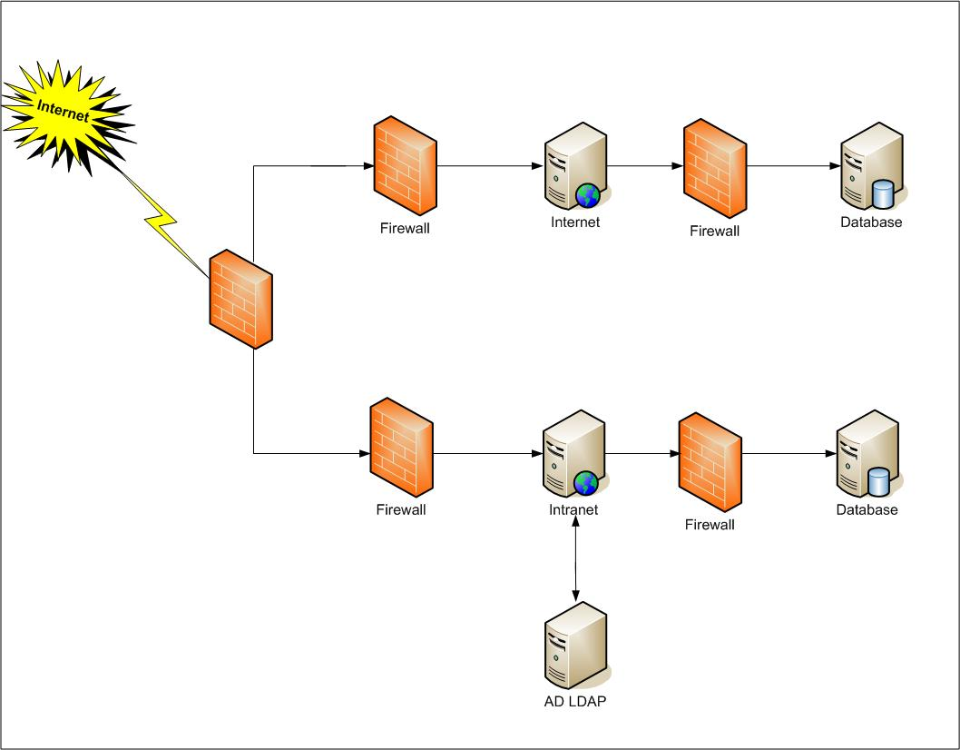
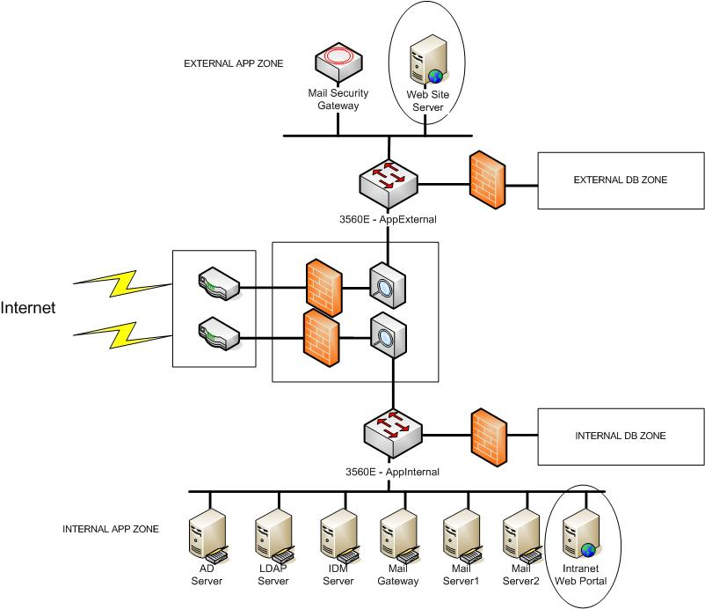

การทำงานของระบบ จะแบบออกเป็น 2 ส่วน คือ

- โครงสร้างระบบอินเตอร์เน็ต โดยจะทำการติดตั้งเครื่องคอมพิวเตอร์ จำนวน 1 เครื่อง สำหรับบริหารจัดการข้อมูลต่างๆ และพัฒนาเว็บไซต์ของสำนักงาน ป.ป.ช.
- โครงสร้างภายในองค์กร โดยจะทำการติดตั้งเครื่องคอมพิวเตอร์ จำนวน 1 เครื่อง สำหรับ ระบบเว็บท่า (Intranet Web Portal) เพื่อให้ผู้ใช้งานสามารถเข้าใช้งานระบบสารสนเทศที่มีอยู่ในปัจจุบัน จำนวน 5 ระบบ ประกอบด้วย
- ระบบสารบรรณอิเล็กทรอนิกส์
- ระบบบริหารจัดเก็บและการค้นหาเอกสาร
- ระบบตรวจสอบทรัพย์สินและหนี้สิน
- เว็บไซต์ภายในสำนักงาน ป.ป.ช.
- ระบบการทำงานร่วมกัน (Work Group Collaboration System)

แบบรูปแผนผังของระบบและอุปกรณ์โดยละเอียด

แบบรูปแผนผังของระบบและอุปกรณ์โดยละเอียดพร้อมรายการอ้างอิงถึงรายละเอียดของระบบคอมพิวเตอร์ ซอฟต์แวร์ และอุปกรณ์ที่จะติดตั้ง
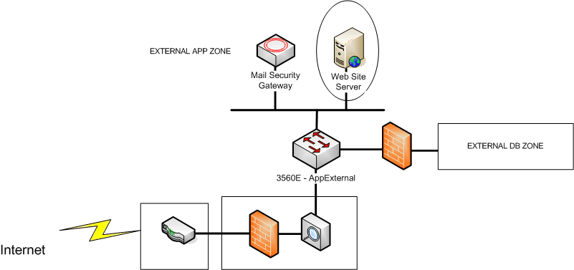

  - Web Site Server จะติดตั้งอยู่ภายใน External Application Zone
  - Web Site Server จะให้บริการแก่เจ้าหน้าที่ภายในองค์กรและผู้ใช้งานทั่วไป
  - เจ้าหน้าที่ระบบเครือข่ายจะเป็นผู้กำหนด IP Address สำหรับเว็บท่าสำหรับผู้ใช้ภายในองค์กร (Web Site) เพื่อใช้ในระบบเครือข่าย
  - Web Site Server จะเชื่อมต่อกับฐานข้อมูลที่มีอยู่ ของสำนักงาน ปปชโดยผ่านระบบรักษาความปลอดภัย Firewall ระหว่าง External App Zone กับ External DB Zone โดยทางเจ้าหน้าที่ระบบเครือข่ายจะเป็นผู้กำหนด Policy การเชื่อมต่อระหว่าง Web Site Server กับ ฐานข้อมูล

รายละเอียดของระบบคอมพิวเตอร์ ซอฟต์แวร์ และอุปกรณ์ที่จะติดตั้ง มีดังนี้
- เครื่องคอมพิวเตอร์ระบบเว็บท่าสำหรับผู้ใช้ภายในองค์กร (Intranet Web Portal)
ข้อกำหนดของ เครื่องคอมพิวเตอร์นั้นจะต้องมีคุณสมบัติดังนี้
  - Hardware
เครื่องคอมพิวเตอร์ IBM System x3650 M2 Model Xeon 4C X5550 95W
- หน่วยประมวลผลกลาง (Processor) แบบ 64 bit ชนิด Intel รุ่น Xeon featuring Quick Path Interconnect(QPI) technology at up to 2.93GHz จำนวน 2 CPU
- มีหน่วยความจำ (Memory) ขนาด 32 GB แบบ PC3-10600 1333MHz และสามารถขยายเพิ่มเติมได้ไม่ต่ำกว่า 64 GB
- มีหน่วยควบคุม Hard Disk Controller แบบ SAS หรือดีกว่าและต้องสามารถทำ RAID 0,1,5 ได้มี Cache 256 MB และมี Battery Backup
- มี Hard Disk แบบ SAS ขนาดความจุไม่ต่ำกว่า 146 GB ความเร็วรอบ 15,000 rpmโดยสามารถทำงานแบบ Hot-Pluggable/Hot Swappable ได้จำนวน 6 หน่วย
- หน่วยควบคุมการแสดงผล (Video Memory) SVGA / Matrox G200e integrated in IMM on system board ขนาดสูงสุด 32 MB
- มีหน่วยเชื่อมต่อระบบเครือข่าย Network Interface แบบ 10/100/1000 (Ethernet) จำนวน 4 พอร์ต
- มีช่องต่ออุปกรณ์ PCI Slots จำนวนไม่น้อยกว่า 3 Slot
- มี DVD RW Drive จำนวนไม่น้อยกว่า 1 หน่วย
- มีหน่วยเชื่อมต่อ USB port แบบ USB 2.0 จำนวนไม่น้อยกว่า 4 พอร์ต
- มีหน่วยเชื่อมต่อคีย์บอร์ดและเมาส์เป็นแบบ USB
- มีหน่วยจ่ายกระแสไฟฟ้าภายในเครื่อง (Power Supply) มีการทำงานได้จำนวนไม่น้อยกว่า 2 ชุด ที่มีคุณสมบัติ Hot Swap หรือ Hot plug /Redundant Power Supply
- มีระบบพัดลมระบายความร้อนภายในเครื่อง (Fan) จำนวนไม่น้อยกว่า 2 ชุด ที่มีคุณสมบัติแบบ Hot Swap หรือ Hot plug /Redundant Cooling Fan
- ตัวเครื่องคอมพิวเตอร์แม่ข่ายเป็น Rack ตามมาตรฐาน 19 นิ้วได้ พร้อมอุปกรณ์ อื่นๆ ในการติดตั้ง
  - Software
ซอฟต์แวร์สำเร็จรูปพื้นฐาน ประกอบด้วย
- Operating System :Cent OS Version 5.4
- Web server : Apache Version 2.2
- Language : PHP Version 5.1.6 เป็นอย่างน้อย สำหรับเป็นตัวแปลภาษาแบบ Interpreter
- Content Management System (CMS) : EasyWebTimeสำหรับบริหารจัดการเว็บไซต์
- Web Portol : Liferay Version 5.2
  - ระบบเครือข่าย (Network)
ระบบเครือข่ายโครงการ พัฒนาระบบเว็บท่าสำหรับผู้ใช้ภายในองค์กร (Intranet Web Portal) และเว็บไซต์ (Web Site) ตั้งอยู่ที่ ห้องเครือข่าย อาคาร สำนักงาน ป.ป.ช. ชั้น 3

- เครื่องคอมพิวเตอร์ระบบเว็บไซต์ (Web Site)
ข้อกำหนดของ เครื่องคอมพิวเตอร์นั้นจะต้องมีคุณสมบัติดังนี้
  - Hardware
เครื่องคอมพิวเตอร์ IBM System x3650 M2 Model Xeon 4C X5550 95W
- หน่วยประมวลผลกลาง (Processor) แบบ 64 bit ชนิด Intel รุ่น Xeon featuring Quick Path Interconnect(QPI) technology at up to 2.93GHz จำนวน 2 CPU
- มีหน่วยความจำ (Memory) ขนาด 32 GB แบบ PC3-10600 1333MHz และสามารถขยายเพิ่มเติมได้ไม่ต่ำกว่า 64 GB
- มีหน่วยควบคุม Hard Disk Controller แบบ SAS หรือดีกว่าและต้องสามารถทำ RAID 0,1,5 ได้มี Cache 256 MB และมี Battery Backup
- มี Hard Disk แบบ SAS ขนาดความจุไม่ต่ำกว่า 146 GB ความเร็วรอบ 15,000 rpmโดยสามารถทำงานแบบ Hot-Pluggable/Hot Swappable ได้จำนวน 6 หน่วย
- หน่วยควบคุมการแสดงผล (Video Memory) SVGA / Matrox G200e integrated in IMM on system board ขนาดสูงสุด 32 MB
- มีหน่วยเชื่อมต่อระบบเครือข่าย Network Interface แบบ 10/100/1000 (Ethernet) จำนวน 4 พอร์ต
- มีช่องต่ออุปกรณ์ PCI Slots จำนวนไม่น้อยกว่า 3 Slot
- มี DVD RW Drive จำนวนไม่น้อยกว่า 1 หน่วย
- มีหน่วยเชื่อมต่อ USB port แบบ USB 2.0 จำนวนไม่น้อยกว่า 4 พอร์ต
- มีหน่วยเชื่อมต่อคีย์บอร์ดและเมาส์เป็นแบบ USB
- มีหน่วยจ่ายกระแสไฟฟ้าภายในเครื่อง (Power Supply) มีการทำงานได้จำนวนไม่น้อยกว่า 2 ชุด ที่มีคุณสมบัติ Hot Swap หรือ Hot plug /Redundant Power Supply
- มีระบบพัดลมระบายความร้อนภายในเครื่อง (Fan) จำนวนไม่น้อยกว่า 2 ชุด ที่มีคุณสมบัติแบบ Hot Swap หรือ Hot plug /Redundant Cooling Fan
- ตัวเครื่องคอมพิวเตอร์แม่ข่ายเป็น Rack ตามมาตรฐาน 19 นิ้วได้ พร้อมอุปกรณ์ อื่นๆ ในการติดตั้ง
  - Software
ซอฟต์แวร์สำเร็จรูปพื้นฐาน ประกอบด้วย
- Operating System :Cent OS 5.4
- Web server : Apache 2.2
- Language : PHP Version 5.1.6 สำหรับเป็นตัวแปลภาษาแบบ Interpreter
- Content Management System (CMS) : EasyWebTimeสำหรับบริหารจัดการเว็บไซต์
  - ระบบเครือข่าย (Network)
ระบบเครือข่ายโครงการ พัฒนาระบบเว็บท่าสำหรับผู้ใช้ภายในองค์กร (Intranet Web Portal) และเว็บไซต์ (Web Site) ตั้งอยู่ที่ ห้องเครือข่าย อาคาร สำนักงาน ป.ป.ช. ชั้น 3

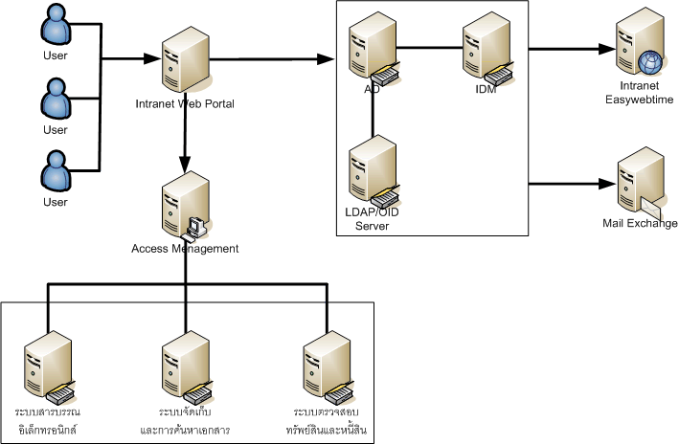

  - Intranet Web Portal Server จะติดตั้งอยู่ภายใน Internal Application Zone
  - Intranet Web Portal Server จะให้บริการแก่เจ้าหน้าที่ภายในองค์กร
  - เจ้าหน้าที่ระบบเครือข่ายจะเป็นผู้กำหนด IP Address สำหรับเว็บท่าสำหรับผู้ใช้ภายในองค์กร (Intranet Web Portal) เพื่อใช้ในระบบเครือข่าย
  - Intranet Web Portal Server จะเชื่อมต่อกับฐานข้อมูลที่มีอยู่ ของสำนักงาน ปปชโดยผ่านระบบรักษาความปลอดภัย Firewall ระหว่าง Internal App Zone กับ Internal DB Zone โดยทางเจ้าหน้าที่ระบบเครือข่ายจะเป็นผู้กำหนด Policy การเชื่อมต่อระหว่าง Intranet Web Portal Server กับ ฐานข้อมูล

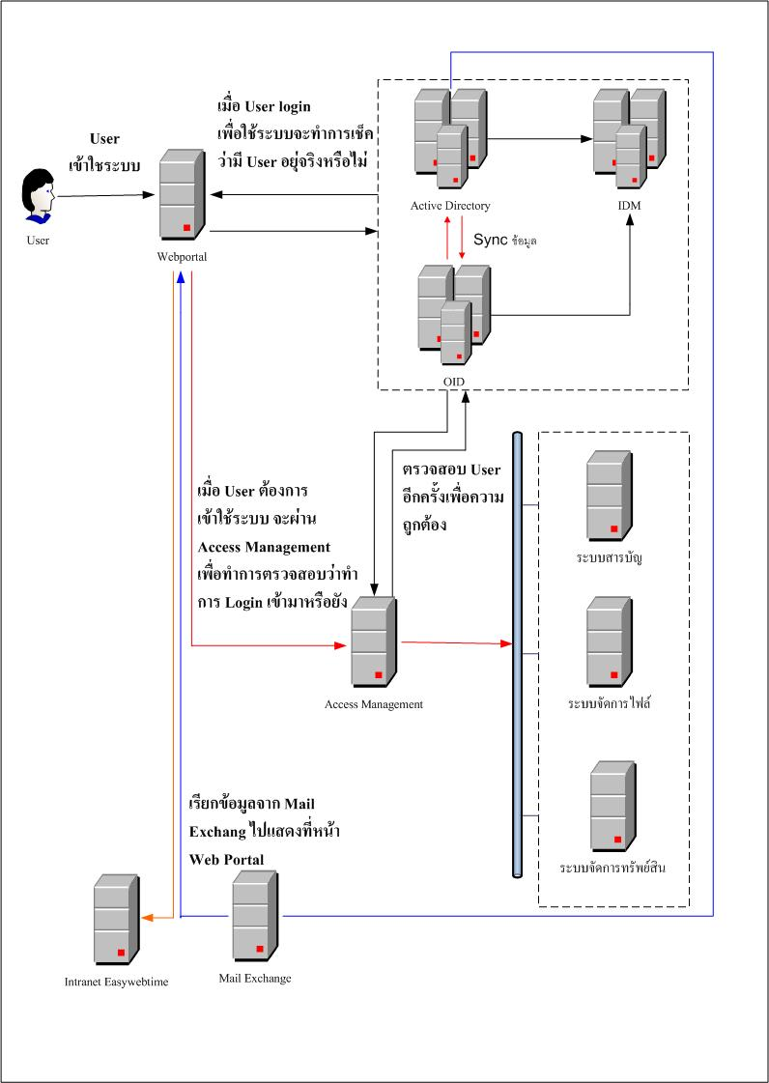
รูปแบบการทำงานของ ระบบเว็บท่าสำหรับผู้ใช้ภายในองค์กร (Intranet Web Portal)

- ผู้ใช้งาน สามารถใช้งานระบบระบบงานสารสนเทศที่มีอยู่ในปัจจุบัน ประกอบด้วย
- ระบบสารบรรณอิเล็กทรอนิกส์
- ระบบบริหารจัดเก็บและค้นหาเอกสาร
- ระบบตรวจสอบทรัพย์สินและหนี้สิน
- เว็บไซต์ภายในสำนักงาน ป.ป.ช.
- ระบบทำงานร่วมกัน (Work Group Collaboration System)
ผ่าน Web Portal โดยใช้งานในรูปแบบ Single Sign On (SSO) เพื่อใช้งานระบบต่างๆ
- การเข้าใช้งานระบบต่างๆ ซึ่งในปัจจุบัน ได้มีการใช้งาน Oracle Access Management (OAM) ในการเข้าใช้งาน ระบบสารบรรณอิเล็กทรอนิกส์, ระบบบริหารจัดเก็บและค้นหาเอกสาร และระบบตรวจสอบทรัพย์สินและหนี้สิน เพื่อตรวจสอบผู้ใช้งาน ก่อนเข้าสู่ระบบ
- การเข้าในงาน ระบบทำงานร่วมกัน (Mail Exchange) จะทำการตรวจสอบผู้ใช้งานผ่าน Active Directory (AD) ก่อนเข้าสู่ระบบ
- การเข้าใช้งาน ระบบ เว็บไซต์ภายในสำนักงาน ป.ป.ช. โดยใช้ระบบ EasyWebTime จะทำการตรวจสอบผู้ใช้งานผ่าน Oracle Internet Directory (OID) / Lightweight Directory Access Protocol (LDAP) ก่อนเข้าสู่ระบบ

รายละเอียดคุณสมบัติของเครื่องคอมพิวเตอร์แม่ข่ายที่นำเสนอ
